**ПУБЛИЧНЫЙ ДОКЛАД**

**муниципального дошкольного образовательного учреждения**

**детский сад общеразвивающего вида № 71 г.Белгорода.**

*Информационная справка.*

Детский сад открыт в феврале 1982 года заводом «Энергомаш». С ноября 1998 года передан в муниципальную собственность. В августе 2004 года по итогам аттестации учреждение аккредитовано как детский сад общеразвивающего вида.

**1. ОБЩАЯ ХАРАКТЕРИСТИКА.**

В 2010 году МДОУ получило лицензию Департамента образования, культуры и молодёжной политики Белгородской области на образовательную деятельность (серия А, регистрационный номер 3981 от 16 апреля 2010 года).

МДОУ рассчитано на 210 малышей от 2 до 7 лет. Комплектуется с июня по сентябрь каждого года на основании путёвки управления образования администрации г. Белгорода, заявления родителей (законных представителей ребёнка) и медицинской карты.

МДОУ расположено в экологически чистом районе г. Белгорода по адресу: ул. Чехова, д.7а.

**Телефоны:** 265-517; 265-462.

**Режим работы:** детский сад работает с 7.00 до 19.00 5 дней в неделю (выходные: суббота, воскресенье, праздничные дни)

**Режим дня:**

* Прием и осмотр, игры, дежурство, утренняя гимнастика.
* Подготовка к завтраку, завтрак.
* Подготовка к занятиям, занятия (фронтальные, подгрупповые, индивидуальные).
* 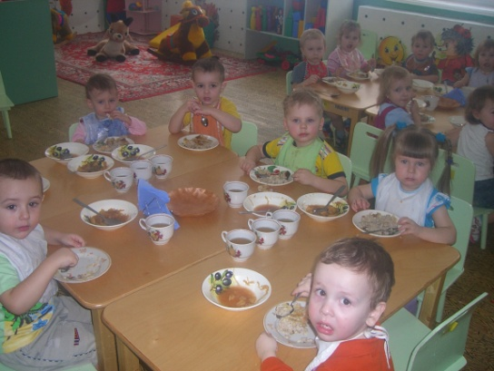Второй завтрак.
* Прогулка. Возвращение с прогулки.
* Подготовка к обеду, обед.
* Дневной сон.
* Подъем, воздушные, водные процедуры.
* Подготовка к полднику, полдник.
* Занятия по интересам.
* Подготовка к ужину, ужин.
* Прогулка, уход детей домой.

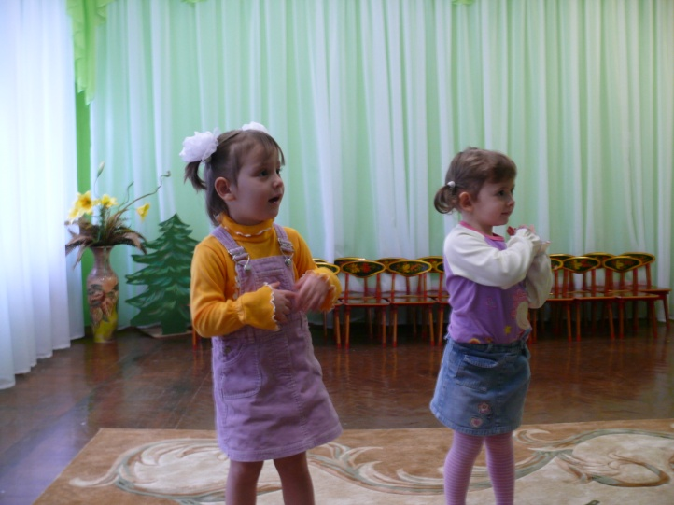   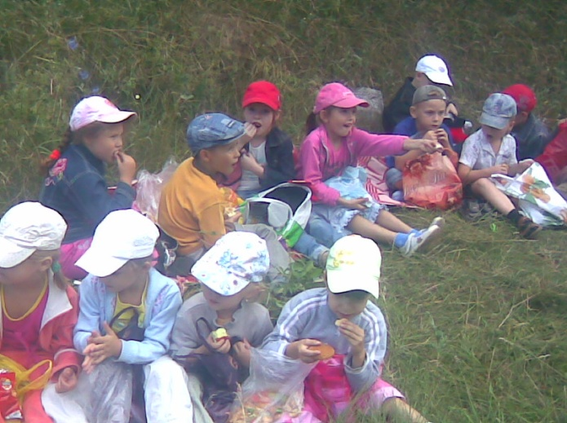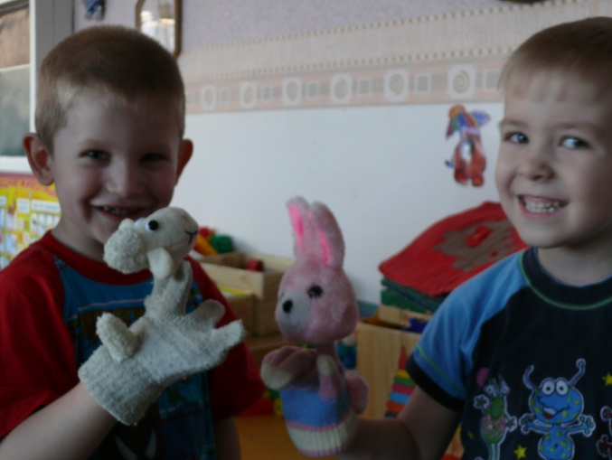

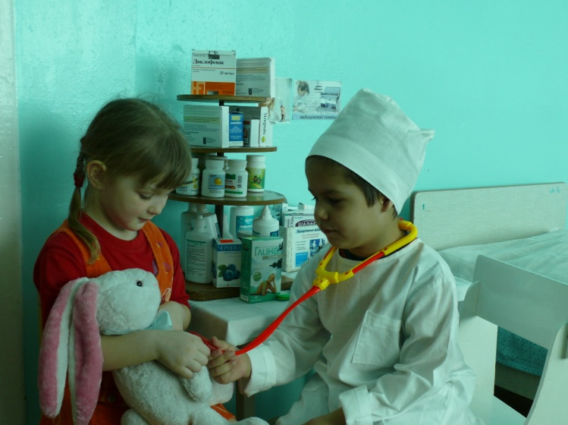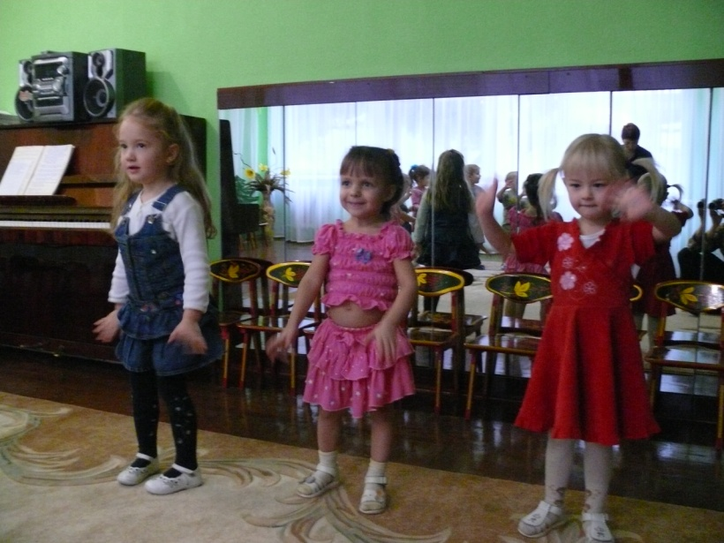

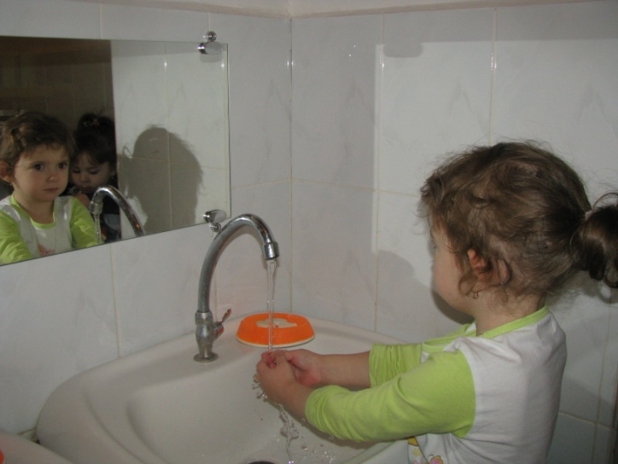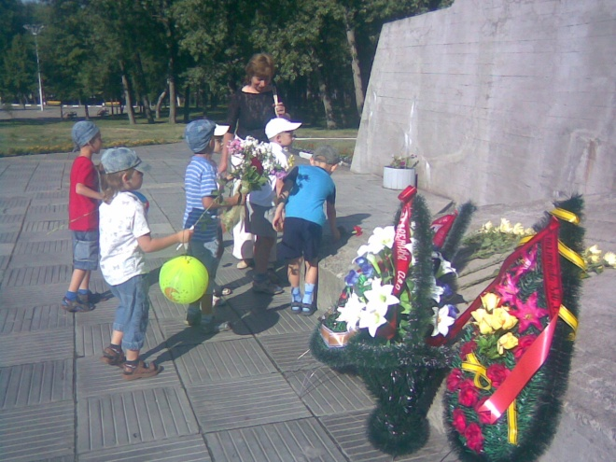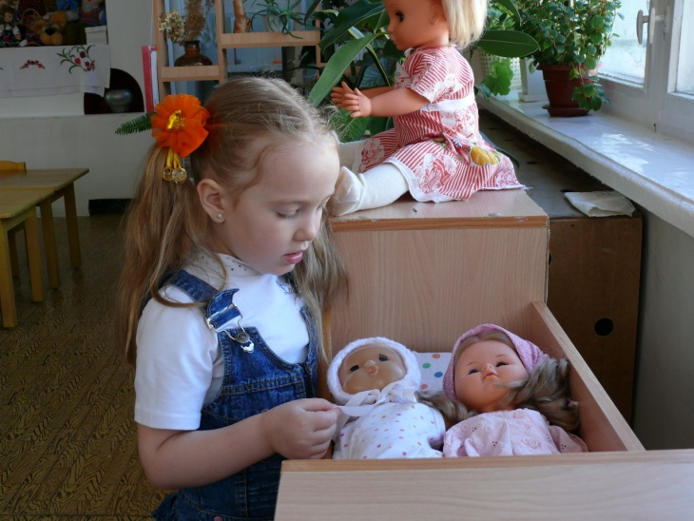

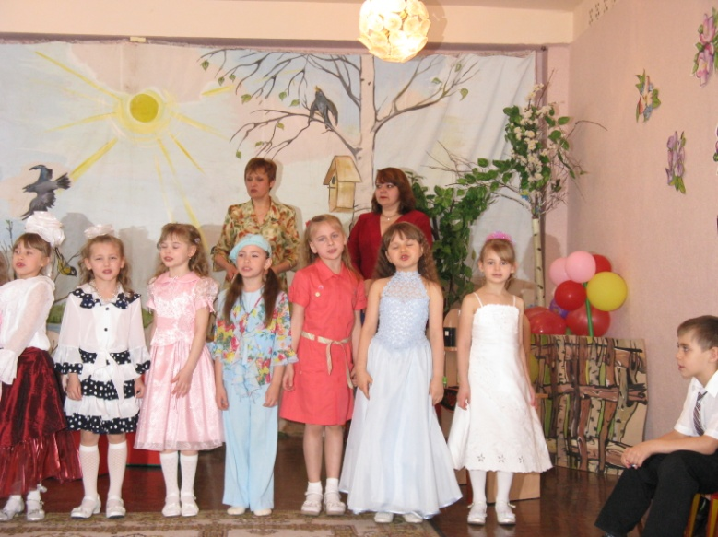

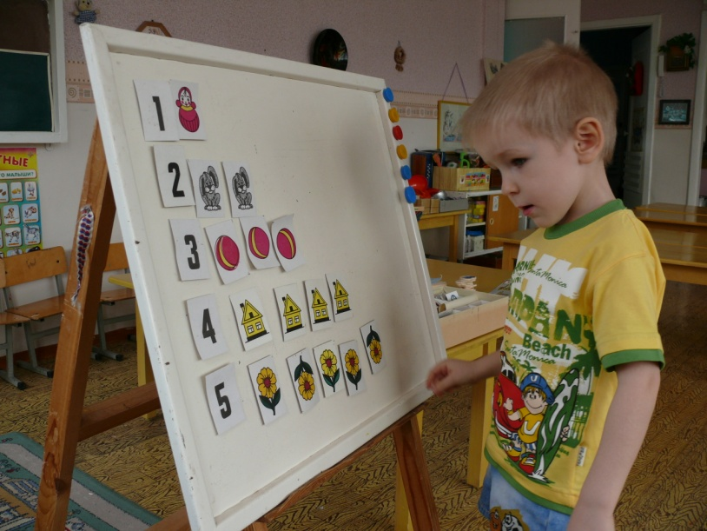

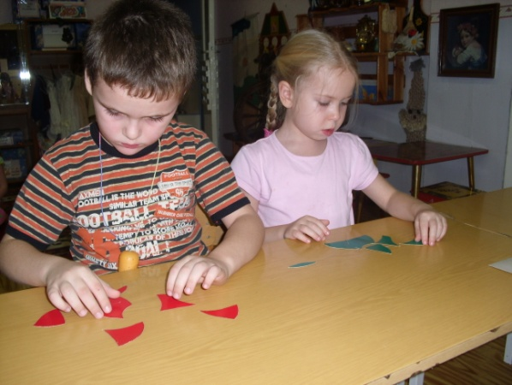

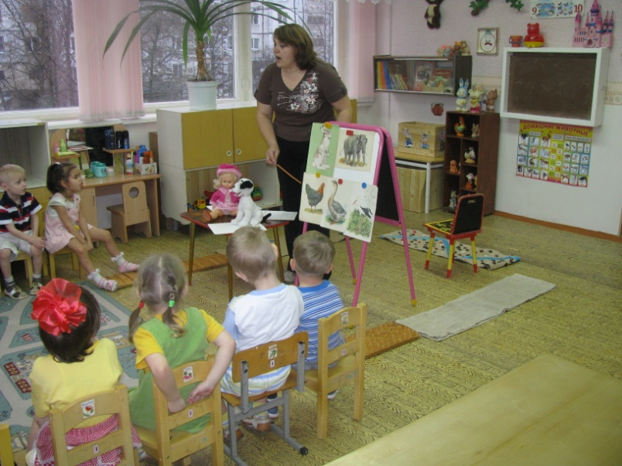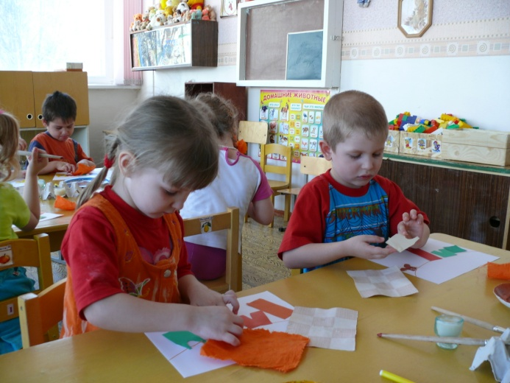

**Контингент детей МДОУ.**

В 2010 – 2011 учебном году в детском саду функционировало 11 возрастных групп в возрасте от 2 до 7 лет:

* 2 первые младшие группы (от 2 до 3 лет) – 41 ребёнок;
* 2 вторые младшие группы (от 3 до 4 лет) – 51 ребёнок;
* 3 средние группы (от 4 до 5 лет) – 78 детей;
* 2 старшие группы (от 5 до 6 лет) – 54 ребёнка;
* 2 подготовительные группы (от 6 до 7 лет) – 59 детей.

Среди дошкольников:

* мальчиков - 47 %;
* девочек - 53 %.

Состав семей дошкольников:

* полная – 84,1 %;
* неполная - 15,9%;
* многодетная – 6,1%.

Социальный статус родителей:

* служащие – 70,7%;
* коммерсанты - 11%;
* рабочие – 7,3%;
* неработающие - 11%.

Национальность родителей:

* русские – 96,3%;
* другие национальности - 3,7%.

Контингент детей, посещающих ДОУ, социально благополучный.

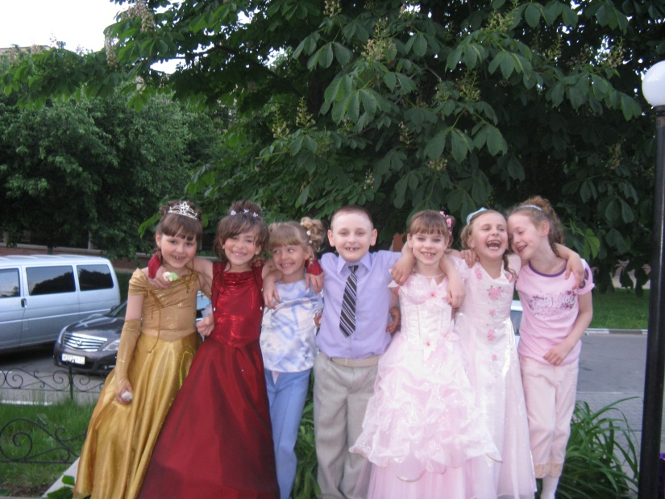

**Социальная активность и партнёрство МДОУ.**

МДОУ в течение 2010 года активно сотрудничало

* с лицеем №32, по социализации подготовительных к школе групп;
* «Домом офицеров»;
* Краеведческим музеем;
* Музеем народной культуры;
* Кинотеатром «Радуга»;
* Театром кукол;
* Музеем-диарамой;
* Детской поликлиникой № 3;
* Дворцом детского творчества.

В 2010 учебном году писали СМИ:

* Н.В. Букреева (педагог-психолог). «Если ребёнок солгал» - «Наш Белгород» от 07.04.2010г.;
* Е.Г. Серкина (воспитатель). «Неостываемое чувство» - «Смена» от 17.04.2010г.;
* Н.В. Букреева (педагог-психолог). «Все ли мультики полезны?» - «Наш Белгород» от 03.02.2010г.;
* А.В. Гребцова (старший воспитатель). «Предупреждён – значит убережён» - «Смена» от 22.06.2010г.;
* В.В. Бородавкина (воспитатель). «Маленькие пальчики любят поиграть» - «Белгородские известия» от 29.09.2010г.;
* Е. Гребенник (журналист). «У меня растут года… Кем работать мне тогда?» - «Смена» от 16.09.2010г.;
* 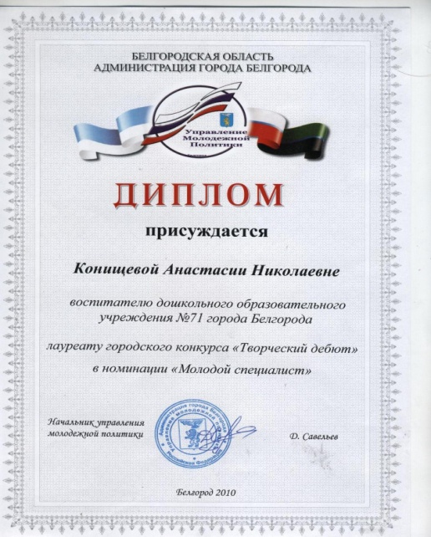Г. Шевчук (журналист). «Чтобы никто никогда не был грустным» - «Московский комсомолец» от 13.01.2010г.;
* И. Полежаева (журналист). «Маленькие герои» - «Белгородские известия» от 22.06.2010г.;
* Е.Д. Парсамян (воспитатель). «Технологии организации валеологического воспитания в ДОУ» - сайт ГОУДПО БелРИПКиППС, рубрика «Из опыта работы», 2010г.
* М.В. Шевчук (воспитатель). «Патриотическое воспитание дошкольников» - сайт ГОУДПО БелРИПКиППС, рубрика «Из опыта работы», 2010г.

Воспитатель МДОУ А.Н. Конищева стала лауреатом в городском конкурсе «Творческий дебют» в номинации «Художественное слово».

Анализ показывает, что сотрудники МДОУ занимают активную жизненную позицию и потому приучают детей с дошкольного возраста понимать социальную значимость участия в мероприятиях различного уровня.

**2. КАДРОВОЕ ОБЕСПЕЧЕНИЕ**

**Организации ВОСПИТАТЕЛЬНО-ОБРАЗОВАТЕЛЬНОГО ПРОЦЕССА.**

Педагогический процесс в ДОУ обеспечивают специалисты:

* заведующий;
* старший воспитатель;
* учитель – логопед;
* педагог – психолог;
* 2 музыкальных руководителя;
* инструктор по физической культуре;
* 22 воспитателя.

Общая численность педагогов: 29 человек (100%).

Из них имеют:

* высшее образование – 20 педагогов (69%);
* среднее профессиональное – 6 (21%);
* заочное обучение – 3 (10%).

2.

* высшая квалификационная категория – 3 (10%);
* первая квалификационная категория – 5 (17%);
* вторая квалификационная категория – 16 (55%);
* не имеют квалификационной категории – 5 (17%).

3.

* стаж педагогической работы от 0 до 5 лет – 7 (22%);
* стаж педагогической работы от 5 до 10 лет – 5 (17%);
* стаж педагогической работы от 10 до 20 лет – 7 (22%);
* стаж педагогической работы свыше 20 лет – 12 (39%).

4.

* государственные награды

- заведующий МДОУ Ляхова И.В. – «Почётный работник

общего образования РФ»,

- воспитатель Шевчук М.В. – грамота Министерства образования РФ)

С детским коллективом МДОУ квалифицированный педагогический коллектив, замечательные, творческие, преданные своему делу люди.

**3. Управление МДОУ.**

Непосредственное управление МДОУ осуществляет управление образования администрации г. Белгорода.

В состав местного самоуправления МДОУ входят:

* Общее собрание коллектива;
* Педагогический совет;
* Правление Попечительского совета;
* Родительский комитет.

**4. Качество воспитательно-образовательного процесса**

**Условия осуществления воспитательного процесса.**

Развивающая предметная среда МДОУ оборудована с учётом возрастных особенностей детей. Все элементы среды связаны между собой по содержанию, позволяющие ребенку переходить от одного вида деятельности к другому.

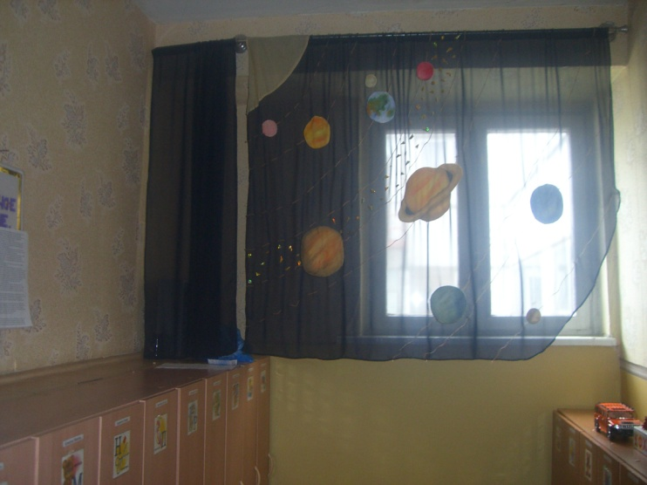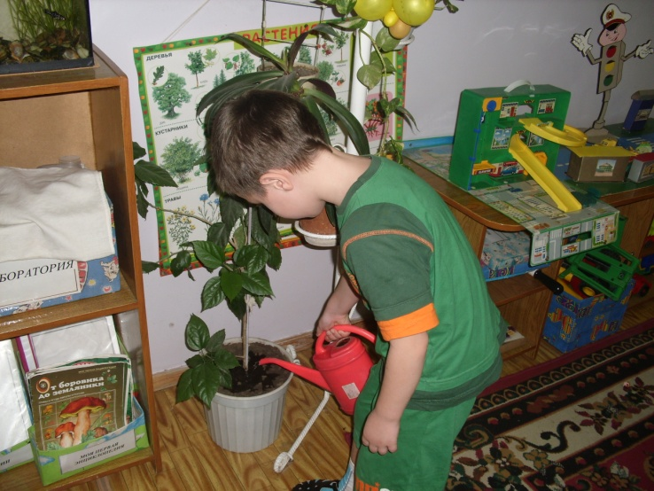

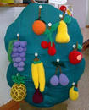



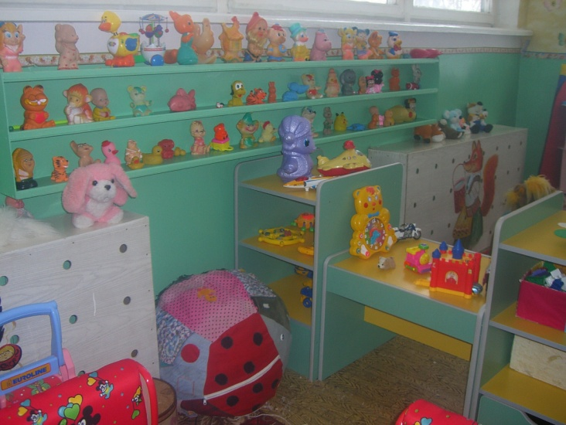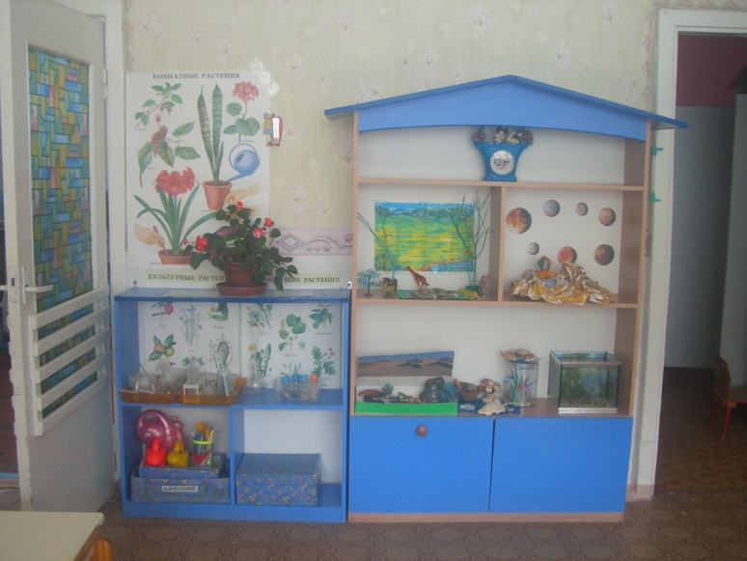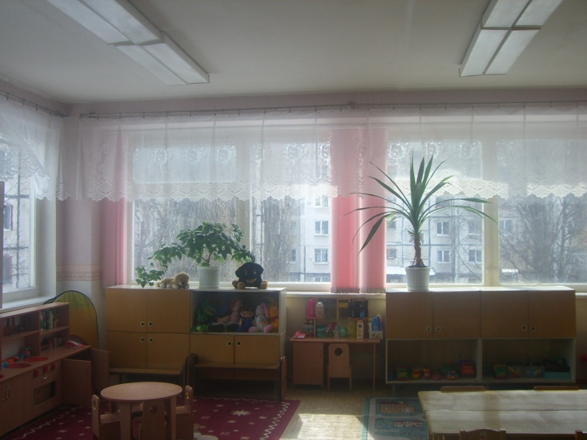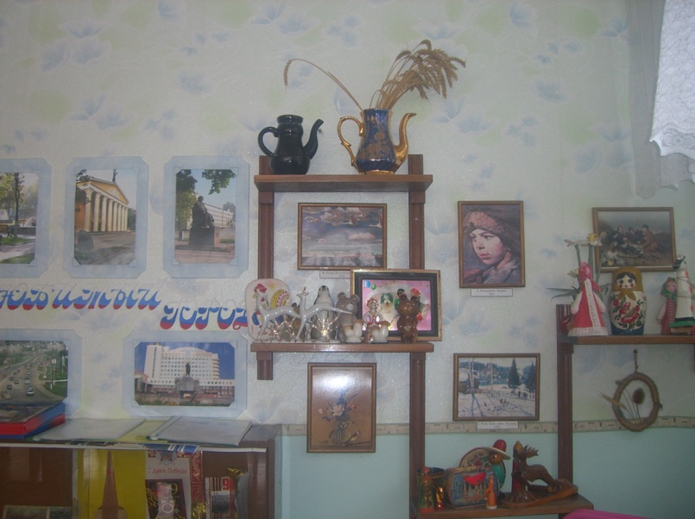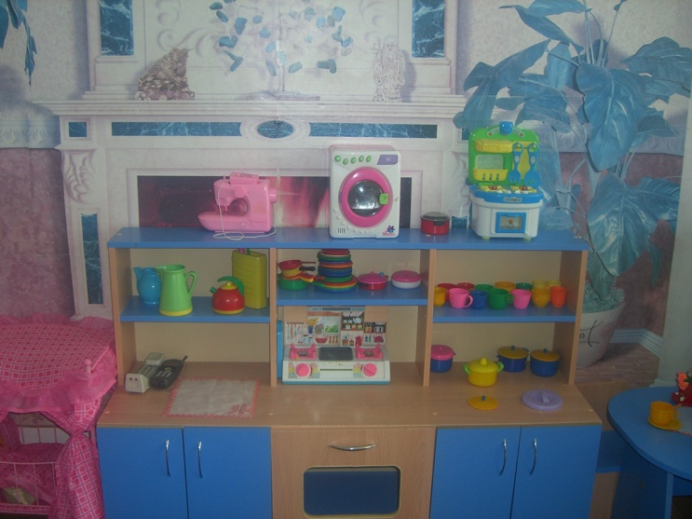

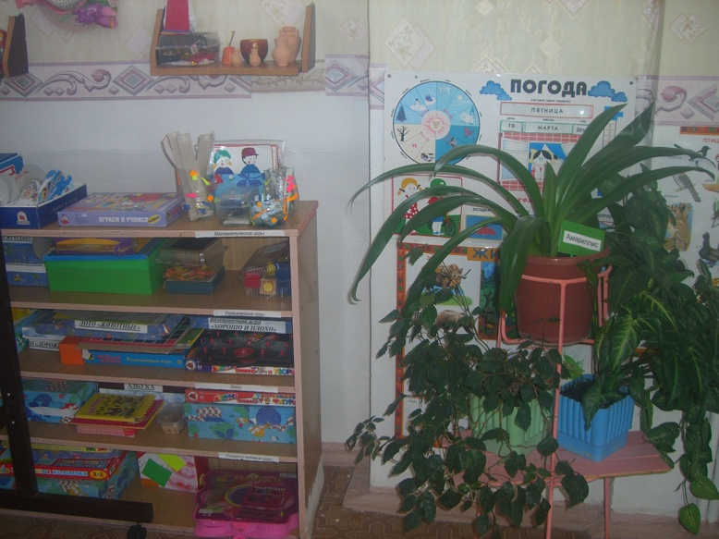

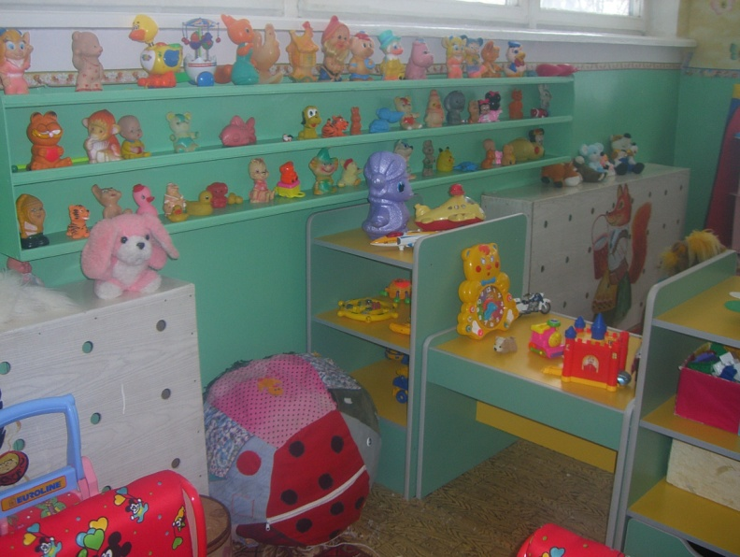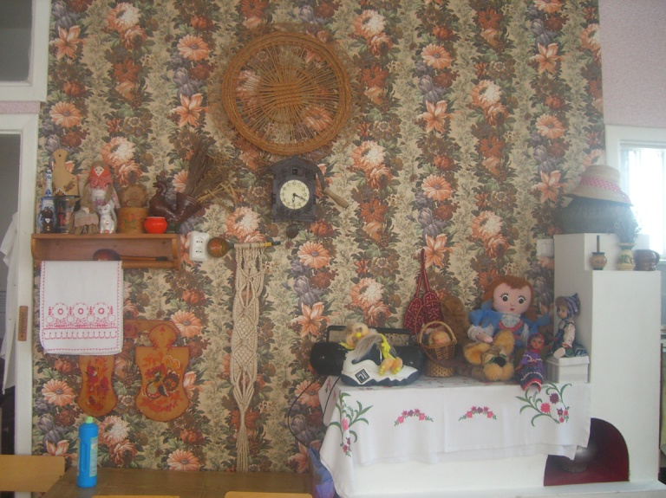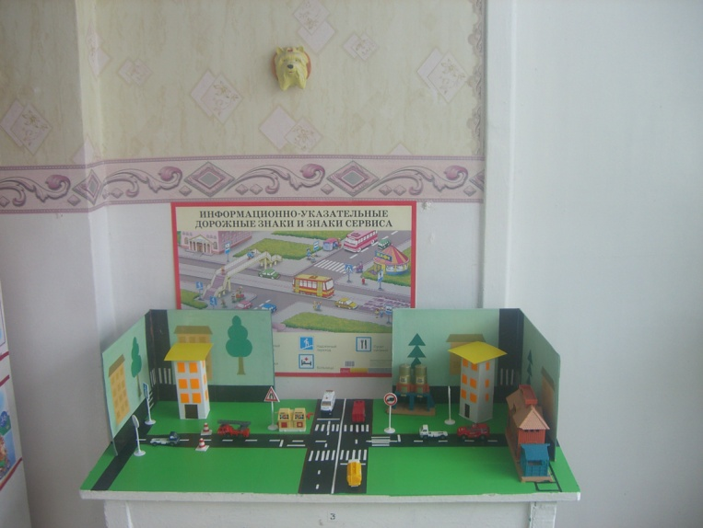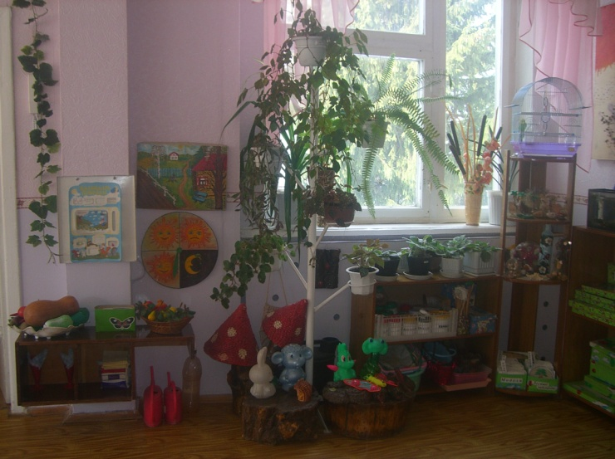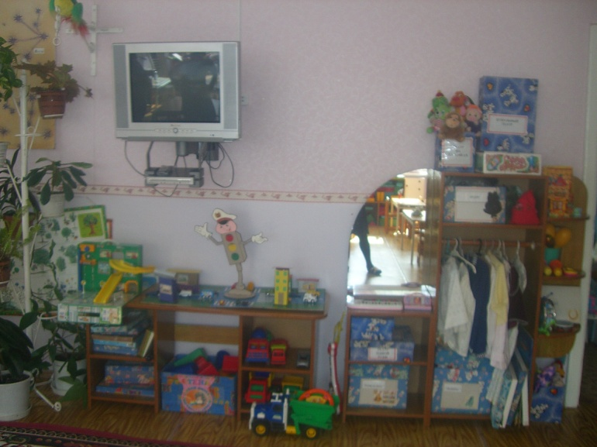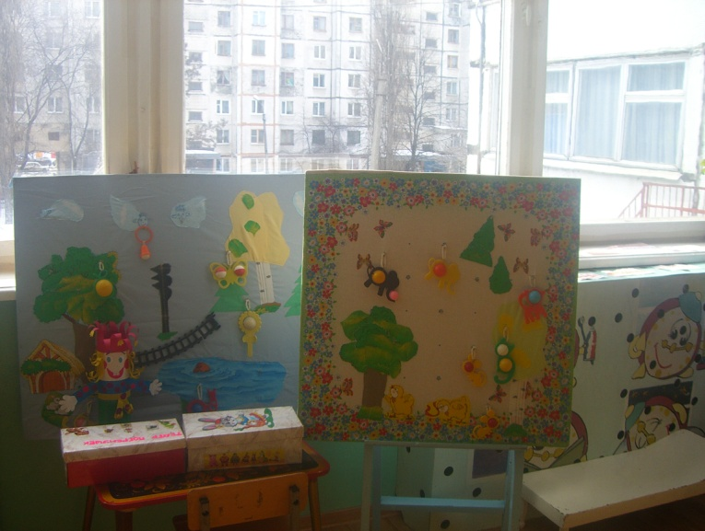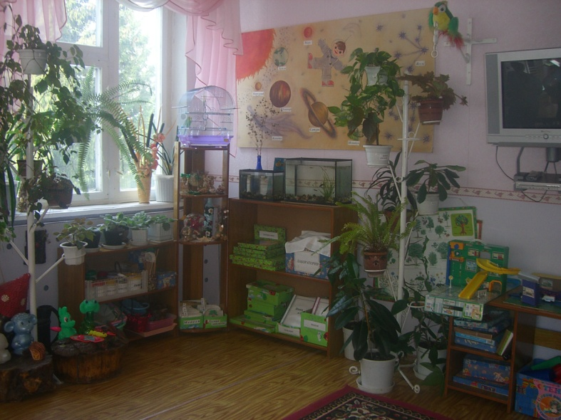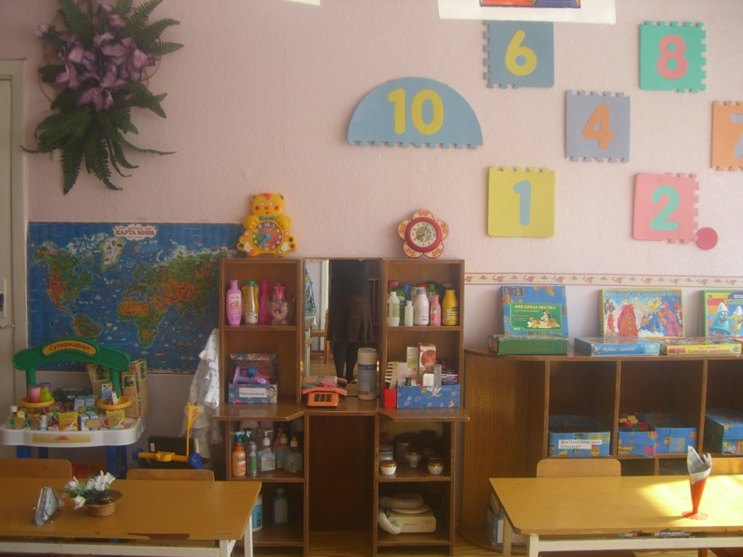

**В ДОУ имеются:**

* кабинет заведующего;
* методический кабинет;
* кабинет педагога – психолога;
* логопедический пункт;
* медицинский кабинет;
* изолятор;
* физиотерапевтический кабинет;
* спелеокамера;
* физкультурный зал;
* тренажёрный зал;
* музыкальный зал;
* спортивная площадка на улице;
* плескательный бассейн;
* участки для прогулок детей;

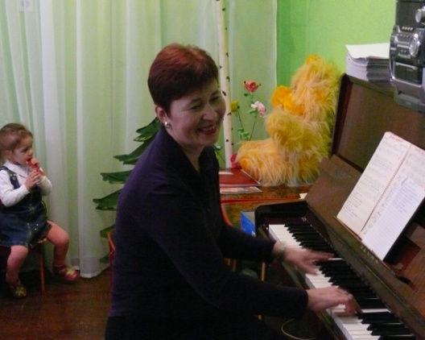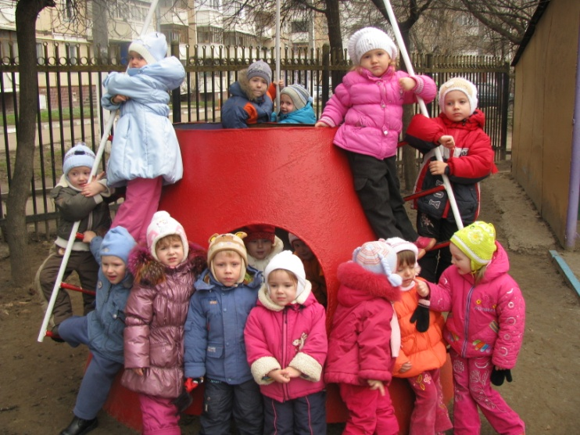

* 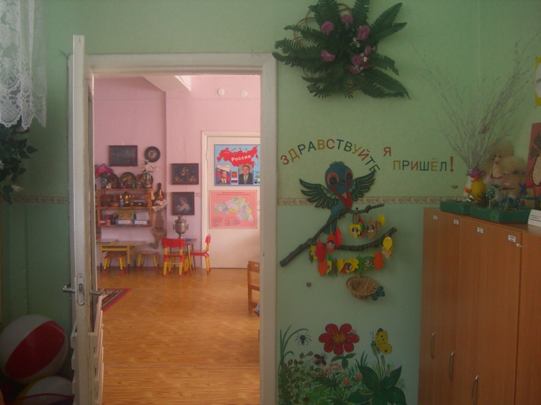групповые помещения;

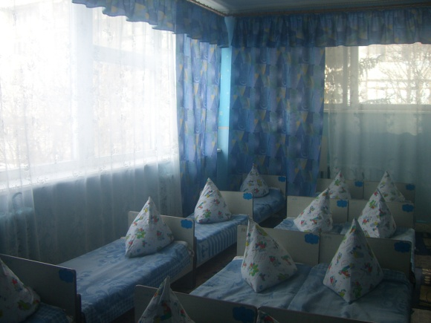

* пищеблок.

Можно сделать вывод, что в МДОУ грамотно организованная предметно-развивающая среда. Материально-техническая база требует обновления, т.к. не все кабинеты оснащены современным оборудованием (кабинет иностранного языка).

**Результаты образовательной деятельности.**

В 2010 году ДОУ реализовало базисную программу развития и воспитания детей в детском саду «Детство» под редакцией В.И. Логиновой, Т.И. Бабаевой, Н.А. Ноткиной и др., целью которой является обеспечение целостного развития личности ребёнка в период дошкольного детства: интеллектуального, физического, эмоционально-нравственного, волевого, социально-личностного.

Учебно-воспитательный процесс строится с использованием дополнительных образовательных программ и технологий по линиям развития:

* физического;
* социального;
* познавательного;
* эстетического;

Нормы и требования к нагрузке детей по количеству и продолжительности занятий соответствуют требованиям СанПиН.

Показатели выполнения программы.

Общий уровень усвоения знаний дошкольниками по программе «Детство»

в 2009 – 2010 учебном году составил:

* высокий уровень – 42 %;
* средний уровень – 53 %;
* низкий уровень – 5 %.

Прослеживается положительная динамика выполнения образовательной программы. Уровень освоения детьми подготовительной группы выше среднего.

Результаты участия в различных мероприятиях города

в 2009 – 2010 учебном году.

* Детский городской конкурс «Я – исследователь», 1 участник.
* Детский городской конкурс «Золушка и Маленький принц»,

3 участника.

* Городской конкурс для педагогов «Творческий дебют»,
* «День рождения ГИБДД!», 3 участника, 1 лауреат.

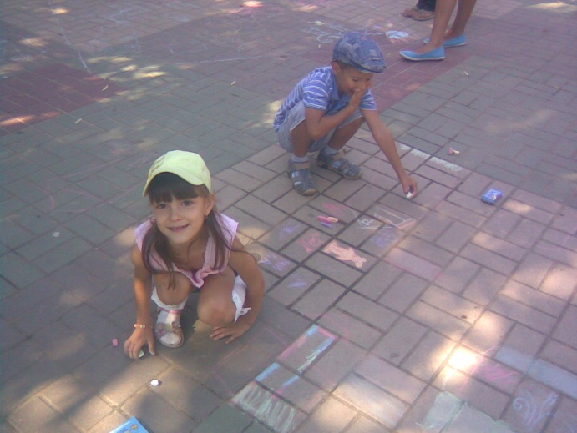

**5. Деятельность по развитию образовательных услуг в соответствии с социальным заказом.**

В 2009 – 2010 учебном году в ДОУ проводились дополнительные платные образовательные услуги по запросам родителей:

* кружок английского языка (посещали 37 % детей);
* кружок хореографии (посещали 39 % детей)

**6. Охрана и укрепление здоровья и психического развития детей.**

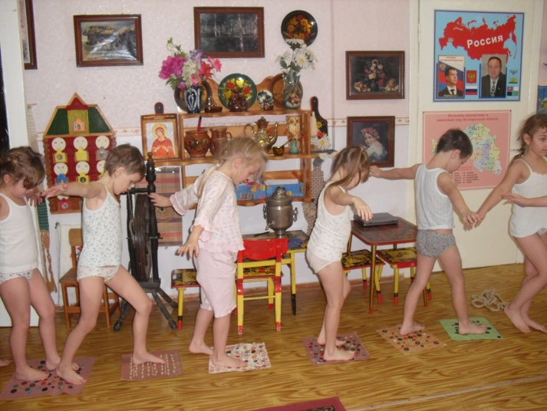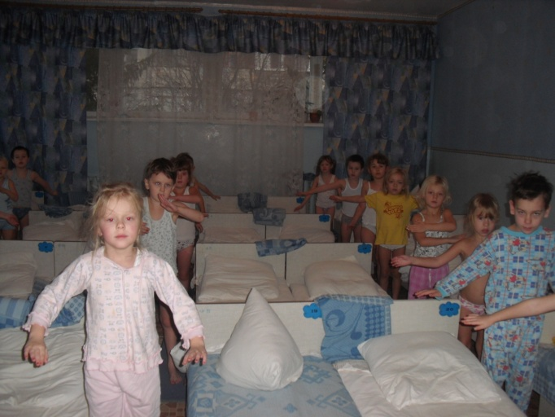

Важным показателем результатов работы МДОУ является здоровье детей.

**Группы здоровья детей за 2010год.**

|  |  |  |  |  |  |  |  |
| --- | --- | --- | --- | --- | --- | --- | --- |
| **1 группа** | | **2 группа** | | **3 группа** | | **4 группа** | |
| **Кол-во** | **%** | **Кол-во** | **%** | **Кол-во** | **%** | **Кол-во** | **%** |
| **104-** | **36,7%** | **176** | **61,2%** | **3** | **1,1%** | **-** | - |

Профилактическая и оздоровительная работа В МДОУ строится на основе анализа заболеваний детей в предыдущие годы, с учётом диагностических данных состояния здоровья и уровня физического развития дошкольников.

Медицинский персонал занимается просветительной работой с воспитателями и родителями. Каждый месяц проводится анализ заболеваемости, посещаемости детей в каждой группе и вырабатываются мероприятия по снижению заболеваемости.

**Профилактическая и оздоровительная работа в МДОУ:**

- обеспечение температурного режима;

- правильная организация прогулки,

-соблюдение системы закаливающих процедур с учётом индивидуального состояния здоровья,

-фито - и ароматерапия;

-витаминотерапия;

-фитонцидотерапия( лук, чеснок);

-физиолечение(КУФ, ингаляции)

-спелеокамера.

-пропаганда здорового образа жизни;

-активный отдых - развлечения, дни здоровья.

**Количество дней - пропусков по болезни.**

|  |  |  |  |
| --- | --- | --- | --- |
| **2009г.** | | **2010г.** | |
| **среднегородская** | **по саду** | **среднегородская** | **по саду** |
|  | **11,2** | **12,1** | **11,3** |

**Списочный состав.**

|  |  |
| --- | --- |
| **2009г.** | **2010г.** |
| **288** | **283** |

**Число случаев заболевания воспитанников.**

|  |  |  |
| --- | --- | --- |
| **Наименование** | **2009г.** | **2010г.** |
| **Простудные заболевания** | **356** | **306** |
| **Инфекционные заболевания** | **19** | **59** |

Врачом педиатром ведётся постоянное наблюдение за состоянием здоровья детей. В детском саду делаются все необходимые прививки в соответствии с календарём профилактических прививок, измеряются антропометрические данные детей.

Организация двигательной активности детей на занятиях, прогулках, закаливающие процедуры, гимнастика после сна, витаминотерапия- это лишь часть тех средств и методов, которые используют педагоги и медицинские работники детского сада для сохранения и укрепления здоровья воспитанников.

**7. Финансовое обеспечение функционирования и развития детского сада.**

МДОУ финансируется за счёт бюджета, средств родительской платы за содержание детей и внебюджетных средств.

Суммы, запланированные на 2010 год и полученные за счёт средств бюджета, отражены в таблице.

Расход бюджетных средств

|  |  |  |
| --- | --- | --- |
| **Наименование расхода** | **Смета** | **Расход** |
| Заработная плата | 7159000 |  |
| Приобретение услуг:  Теплоэнергия, электроэнергия, водопотребление, аварийная служба, вывоз ТБО, дизенсекция. | 1422000 |  |
| Земельный налог | 857000 |  |
| Продукты питания | 1398000 |  |
| Расходные материалы | 13000 | Лампы, сантехника, чашки |
| **Всего** | **10849000** |  |

Поступление и расход средств родительской платы за 2010 год отражены в таблице.

Расход средств родительской платы

|  |  |  |
| --- | --- | --- |
| **Наименование расхода** | **Смета** | **Расход** |
| Услуги связи | 12000 |  |
| Текущий ремонт оборудования | 82000 |  |
| Оплата услуг по охране | 35000 |  |
| Приобретение предметов длительного пользования | 222000 | Холодильник промышленный – 2 шт., электрокотёл, сушильный барабан |
| медикаменты | 4000 | 4000 |
| Мягкий инвентарь | 32000 | наматрацники |
| Питание | 1410000 |  |
| ГСМ | 28000 |  |
| Расходные материалы | 47000 | Стиральный порошок, дезинфицирующие средства, сантехника, чашки |
| **Всего** | **1872000** |  |

Расход внебюджетных средств

За счёт внебюджетных средств, перечисленных на развитие МДОУ приобретены:

|  |  |  |  |  |  |  |
| --- | --- | --- | --- | --- | --- | --- |
| №/п. | СОДЕРЖАНИЕ | СУММА | ПОСТУПЛЕНИЕ |  | |  |
|  | Обслуживание домофона | 9 100 | Добровольные пожертвования |  | |  |
|  | Малые формы | 5 550 | Ср-ва попечительского совета |  | |  |
|  | Ковёр | 2 000 | Ср-ва попечительского совета |  | |  |
|  | Гирлянды | 1 223 | Благотворительная помощь |  | |  |
|  | Банкетки в музыкальный зал | 10 692 | Благотворительная помощь |  | |  |
|  | Медикаменты | 7 120 | Ср-ва попечительского совета |  | |  |
|  | Дезинфицирующие, моющие средства | 26 800 | Ср-ва .попечительского совета |  | |  |
|  | Баннеры (новый год, 5 августа, 9 мая) | 10 000 | Ср-ва попечительского совета |  | |  |
|  | Полотно ХПП для мытья полов | 3 000 | Ср-ва попечительского совета |  | |  |
|  | Лампы | 5 350 | Платные услуги |  | |  |
|  | Детский уголок отдыха 4 шт. | 19 200 | Благотворительная помощь |  | |  |
|  | Моющие средства | 4 000 | Платные услуги |  | |  |
|  | Рецепшен для вахты | 5 500 | Ср-ва попечительского совета |  | |  |
|  | Шкафы пяти секционные | 13 500 | Платные услуги |  | |  |
|  | Ноутбук | 17 979 | Целевая благотворительная помощь |  | |  |
|  | Мебель в кабинет психолога | 14221 | Целевая благотворительная помощь |  |  | |
|  | Поверка средств измерений | 3 831 | Ср-ва попечительского совета |  | |  |
|  | Зарядка огнетушителей | 2 694 | Ср-ва попечительского совета |  | |  |
|  | Поверка счетчика | 1 920 | Ср-ва попечительского совета |  | |  |
|  | Участие в конкурсе «Золушка и Маленький принц» | 600 | Платные услуги |  | |  |
|  | Игрушки | 24 000 | Ср-ва попечительского совета |  | |  |
|  | Стенды | 12 295 | Ср-ва попечительского совета |  | |  |
|  | Участие в конкурсе «Я-исследователь» | 200 | Платные услуги |  | |  |
|  | Стол письменный | 6 879 | Ср-ва попечительского совета |  | |  |
|  | Счетчик | 1 600 | Ср-ва попечительского совета |  | |  |
|  | Вешалка для детских полотенец | 13 776 | Ср-ва попечительского совета |  | |  |
|  | Канцтовары | 2 159 | Платные услуги |  | |  |
|  | Краска | 16 670 | Ср-ва попечительского совета |  | |  |
|  | Стиральный порошок | 5 500 | Добровольное пожертвования |  | |  |
|  | Шкафы детс.для одежды | 16 900 | Ср-ва попечительского совета |  | |  |
|  | Мини система в музыкальный зал | 5 990 | Ср-ва попечительского совета |  | |  |
|  | Светильники | 835 | Целевая благотворительная помощь |  | |  |
|  | Стеллаж для горшков, шкафчики для хранения дезинфицирующих средств | 13 400 | Добровольное пожертвования |  | |  |
|  | Обучение в области электробезопасности | 900 | Платные услуги |  | |  |
|  | Уголок природы | 12 700 | Ср-ва попечительского совета |  | |  |
|  | Двери металлические | 14 000 | Ср-ва попечительского совета |  | |  |
|  | Четырёх местные детские столы и стулья | 15 000 | Ср-ва попечительского совета |  | |  |
|  | Ученическая доска | 1 000 | Ср-ва попечительского совета |  | |  |
|  | Игровая детская мебель (кухня, зона отдыха) | 10 000 | Добровольное пожертвования |  | |  |
|  | Тумба под посуду | 5 000 | Ср-ва .попечительского совета |  | |  |
|  | Шторы | 10 000 | Ср-ва .попечительского совета |  | |  |
|  | Высажены розы, петуньи и др. растения | 5 000 | Ср-ва .попечительского совета |  | |  |
|  | Мебель и шторы для логопедического кабинета | 31 200 | Ср-ва .попечительского совета |  | |  |
|  | Разработка сайта | 7 500 | Ср-ва .попечительского совета |  | |  |
|  | Экраны для батарей | 8 500 | Ср-ва .попечительского совета |  | |  |
|  | Шкафы для детской одежды | 45 000 | Ср-ва .попечительского совета |  | |  |
| **Всего** |  | **423134** |  |  | |  |

**Мониторинг**

**расходования внебюджетных средств МДОУ №71 в 2010 году.**



Так же в 2010 году по титульному списку были проведены следующие ремонтные работы:

* капитальный ремонт санузла группы №5;
* частичный ремонт кровли групповых помещений №11 и №12;
* Ремонт проводки группы №8;
* Замена светильников групповой комнаты №6.

Таким образом, финансирование из бюджета идёт в основном на социально защищённые статьи – заработную плату, коммунальные и договорные услуги, питание детей. За счёт средств родительской платы в 2010 году для МДОУ были приобретены 2 промышленных холодильника, электрический котёл, сушильный барабан. Поступление внебюджетных средств позволило на протяжении года повышать квалификационный уровень педагогов, обеспечить безопасность детей, содержать и развивать материально-техническую базу и обеспечивать развитие МДОУ.

**8. Основные проблемы и направления развития МДОУ.**

Основными проблемами МДОУ на протяжении многих лет являются:

* Заболеваемость;
* Оснащённость педагогического процесса;
* Недостаточная активность родителей в жизни МДОУ и работе органов самоуправления.

Обозначенные проблемы с переменным успехом решались в 2009 – 2010 учебном году. Надо отметить, что качественные показатели некоторых из них изменились в лучшую сторону. Так,

* по сравнению с 2008 годом снизилась заболеваемость на 7,1 детодня и увеличилась посещаемость, что объясняется регулярной просветительской работой с семьями детей, качественной профилактикой заболеваний детей и тесному взаимодействию с детской поликлиникой №3;
* приобретены ноутбук, музыкальный центр, DVD проигрыватель, методическая литература, наглядно-дидактические пособия.
* родители детей, посещающих МДОУ, в 2009 – 2010 учебном году приняли активное участие в ремонте групповых помещений, в детских праздниках и конкурсах.